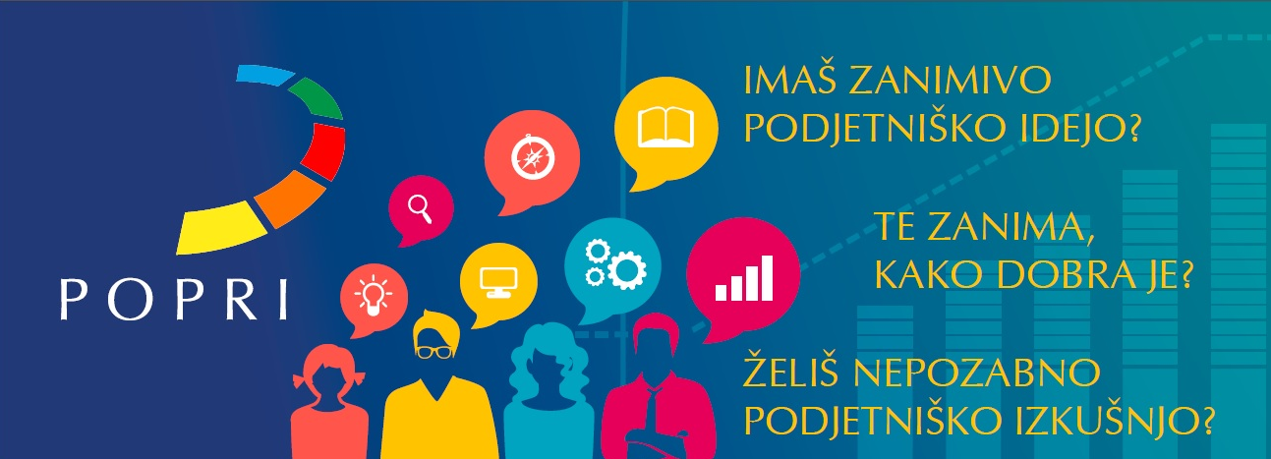

Podjetniško tekmovanje za mlade - POPRI 2015

POPRI (POdjetje za PRIhodnost) je državno podjetniško tekmovanje za mlade z inovativni idejami, inovacijami in podjetniško žilico. Tekmovanje je razdeljeno v tri starostne skupine:
- osnovnošolci od 7.-9. razreda,
- dijaki in
- študenti, diplomanti in odrasli, ki še nimajo svojega podjetja.

Mladi tekmujejo s podjetniško idejo, ki jo zapišejo v poslovni model ter izdelajo prototip in predstavitvene materiale. Na tekmovanje se lahko prijavi posameznik ali podjetniška skupina z največ petimi člani. Tekmovalcem lahko pri razvoju podjetniške ideje in pripravi gradiv za tekmovanje pomagajo pedagoški delavci, starši in drugi mentorji. Rok za oddajo podjetniških idej je 23. marca 2015. Predloga za opis podjetniške ideje in ostale pomembne informacije o tekmovanju so objavljene na spletni strani www.popri.si.

Prispele podjetniške ideje bo ocenila strokovna komisija. Iz vsake starostne kategorije bo izbrala deset polfinalistov, ki bodo svoje ideje predstavili tudi osebno in se potegovali za uvrstitev v finale tekmovanja. Osebne predstavitve podjetniških idej pred strokovno komisijo se bodo odvijale 7. aprila 2015 v Primorskem tehnološkem parku. Komisija bo med polfinalisti izbrala tri finaliste, ki bodo javno predstavljeni na zaključni prireditvi 23. aprila 2015 v Slovenskem narodnem gledališču v Novi Gorici. Na zaključni prireditvi bomo podelili priznanja in med finalisti razglasili zmagovalce, ki bodo tudi nagrajeni. Nagradni sklad znaša 5.000 EUR.

Tekmovanje POPRI je razvil Primorski tehnološki park z namenom spodbujanja ustvarjalnosti, inovativnosti, uporabe sodobnega znanja in tehnologij ter razvoja komunikacijskih in pogajalskih veščin ter podjetnosti med mladimi. S POPRI odkrivamo talente in jih spodbujamo k razvoju veščin za karierni razvoj. Tekmovanje se organizira v sodelovanju s številnimi partnerji.

Več informacij:
Maja Rajer Obid, vodja tekmovanja POPRI
T: 05 393 24 51
E: maja.rajer@primorski-tp.si
WEB: www.popri.si
FB: www.facebook.com/popripopri

